凯德威工业吸尘器GS-3078S图片和技术参数
机器型号 | GS-3078S
额定电压 | 220V
启动马力 | 7HP
消耗功率 | 3600W
真空压力 | 205mbar
马达风量 | 159L/S
过滤面积 | 6300cm²
过滤精度 | 0.3um
电线长度 | 8M
尘桶容量 | 80L
机器尺寸 | 61*63*117cm
机器净量 | 26.1kg
机器产地 | 中国上海
机器价格 | 0.00RMB
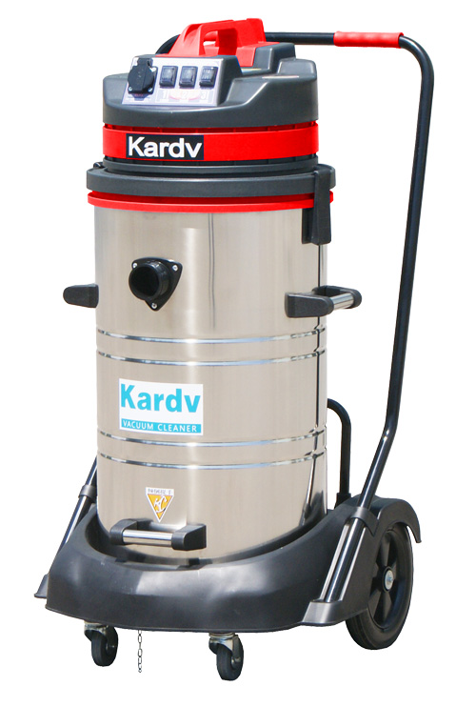
机器特点与应用：
- GS-3078S是一款纯工业强力型的产品，每小时可以清理1400平方米地面，针对一些大型或中型的工厂、仓库或建筑工地等地方清理，是一款非常理想的机型。
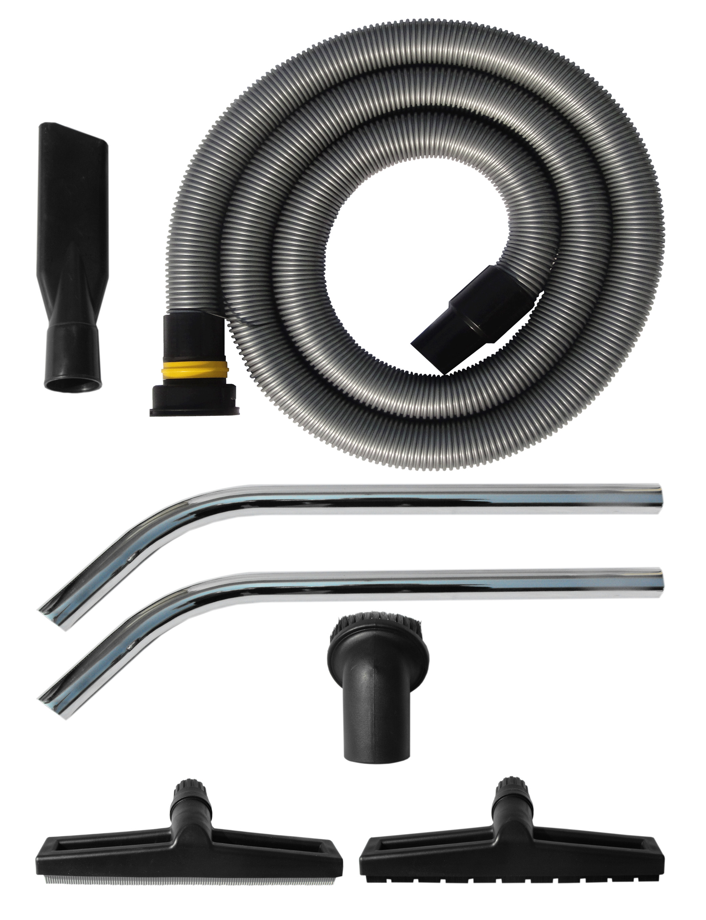
- 此款机器采用了风冷式双旁路（Bypass）的散热系统，这样的设计可以让马达在使用过程中一直保持恒温状态，让马达的使用寿命提高3倍以上，机器最高可达到24小时连续工作。
- 此机器是由3颗1200W的马达组成，可以根据需要开启1个和2个或是3个同时开启使用，它有3600W超强劲的吸力，80升的桶容量，6300平方厘米的过滤面积，能大大的提高您的工作效率。
- 此款机器的桶身采用了高强度纯不锈钢精致而成，可以承重300公斤，耐挤压、撞击，高温，机器带有倾倒功能，使用者清理桶内垃圾时非常方便。
- GS-3078S采用了五层的过滤系统，其中FPPR3200的空气高效（HEPA）过滤器能够过滤掉0.28um的微尘，过滤的效果可以达到99.993%，这样的过滤系统可以保证排出的空气100%的干净。
- GS-3078S是一款干湿两用吸尘器，可以吸尘、吸水、吸铁屑、吸砂石、吸玻璃碎片等物质。

